Feuille de route formateurs
travail sur la critique interne et externe d’un document

L’objectif est de construire une séquence en choisissant des documents parmi le corpus proposé avec une orientation spécifique : prévoir des activités autour de ces matériaux géographiques ou historiques ( ?) pour amener les élèves à développer des compétences propres à la critique d’un document (critique interne et/ou externe du document) au service de la définition ou de la compréhension de la problématique propre au sujet d’étude.

- Exemple de critique interne et externe d’un document
- Critique interne
Consiste à examiner le contenu du document. Elle répond aux questions : De quoi parle l'auteur ? Quel est le sujet traité ? Quels sont les enjeux du débat soulevé ? Quelles en sont les problématiques ?

- Critique externe
Consiste à replacer le document dans son environnement. Elle se rapporte donc au contexte social, politique, scientifique, juridique, économique du document. Elle répond aux questions : Qui écrit ? Quand ? Où ? Quel est le contexte de production ? Le document constitue-t-il une réponse à d’autres productions ? Illustre-t-il un débat ?...

A noter : les documents en Géographie se prêtent rarement à la critique externe alors que cet exercice est quasi systématique pour un document historique.

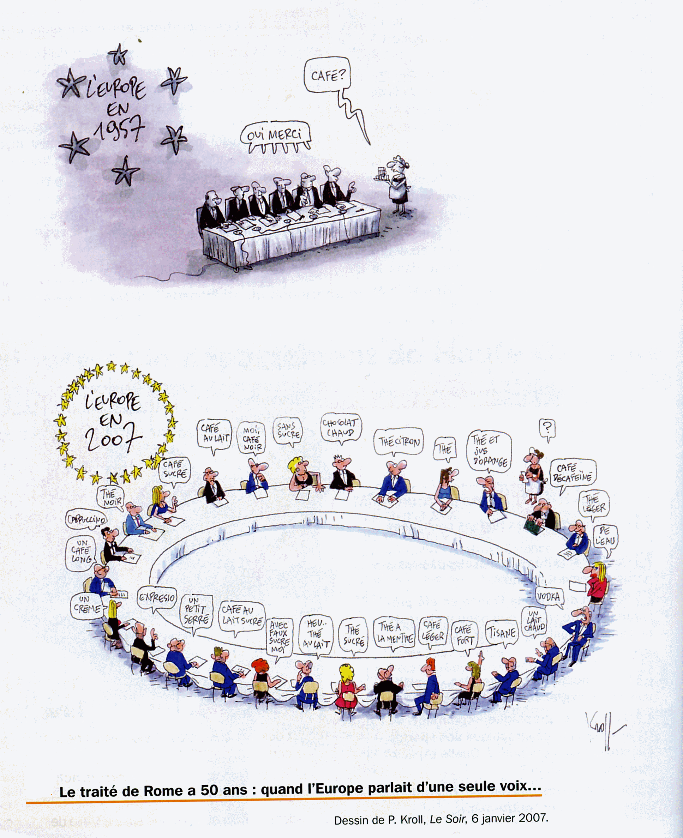
Critique interne :
Présentation de l’Europe à deux dates différentes
1957 : CEE, Europe des six
2007 : Europe des 27
Enjeu du débat : harmonisation des pays appartenant à l’Europe plus difficile à 27. Laisse sous-entendre que les différents pays membres de l’UE ont des intérêts divergents et qu’ils est par conséquent compliqué de mettre en place un politique commune

Critique externe :
Caricature de Pierre Kroll, caricaturiste et dessinateur belge paru dans le quotidien belge Le soir
Caricature intervient dans deux contextes historiques : l’Europe fête ses 50 ans et l’Union Européenne est passée à 27 membres le 1er janvier 2007 avec l’adhésion de la Bulgarie et de la Roumanie

Consignes à donner :
- Préparer une séquence portant sur le sujet d’étude : L’Union européenne et ses territoires
- Choisir les documents parmi le corpus à intégrer dans la séquence
- Proposer des activités autour de ces documents

